Установка джавы и Intellij Community edition на Windows.

Скачиваем программы по ссылкам:

[https://www.jetbrains.com/idea/download/#section=windows](https://www.jetbrains.com/idea/download/?fbclid=IwAR2NFXk4OEc_k3T_l_yL-PqlojKAcO_36oRnKQvkznstwNPPr6h0IFLAZPo#section=windows)

community edition ( это опэн соурс = бесплатная)

[https://www.oracle.com/technetwork/java/javase/downloads/jdk8-downloads-2133151.html](https://www.oracle.com/technetwork/java/javase/downloads/jdk8-downloads-2133151.html?fbclid=IwAR3wLEWf9HTVpy8UiANrFlmDwrxjcSj8HLW95hlZXSPfmhF9Ummo05oKtWE)

для Windows нам нужна .exe,   
64 или 32 бит.

<https://git-scm.com/download>

Устанавливаем гит по ссылке. Настройки дэфолтные и не отдельных манипуляций не требуется.

После установки java , заходим в терминал, в windows:  
Start -> Run(выполнить) -> cmd

В командной строке прописываем:

“java -version”

Должен вывести версию джавы установленный на компьютерe:

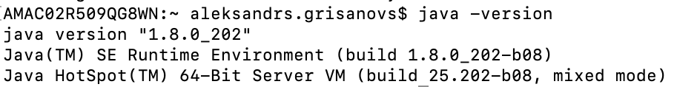

Если выдает что не может найти такой команды – значит джава установлена неправильно или не тот пак установили.

После этого проверяем компилятор командной:  
“javac -version”

Если вам ответил что версия идентична с джавой, значит JDK установлен правильно.

Если компилятор не находит, открываем

My Computer properties -> advanced settings ->

Environment variables -> new variable  
прописываем

Variable name : PATH

Variable value : c:\Program Files\Java\jdk1.8.0_xx\bin - путь куда установили джаву

После добавления path variable нужно перезапустить терминал обязательно !!!, иначе он мог не подцепить изменения.

Заходим в терминал проверяем javac -version. Если все правильно сделали – выдаст правильный ответ, версию джавы.   
Если вдруг что-то не получается можно поиграться с variable. Создать их как Path или PATH а так же сделать переменную JAVA_HOME к установленной папке.